Cahier des charges – site de vente d’organe – consommation

*Floriane Siedlecki – Alexandre Nau – Mélany Lascoux*

Table des matières

1. De l’idée au projet : 3

a. Contexte : 3

b. Organigramme : 3

c. Planification et livrables : 3

2. Faisabilité : 4

3. Conception : 5

a. Personas : 5

b. User stories : 5

c. Conception graphique : 6

d. Spécification fonctionnelle : 6

e. Arborescence : 7

# De l’idée au projet :

## Contexte :

Suite à la récente légalisation de la libre circulation et consommation d'organes humains, Monsieur X a décidé de créer un site internet dédié à la vente d'organes pour la consommation.

Ce marché étant très récent, Monsieur X a eu l’idée de profiter de la méconnaissance des clients afin de leurs fournir des idées recettes et astuces concernant la préparation des produits/ingrédients mis en vente sur le site.

## Organigramme :

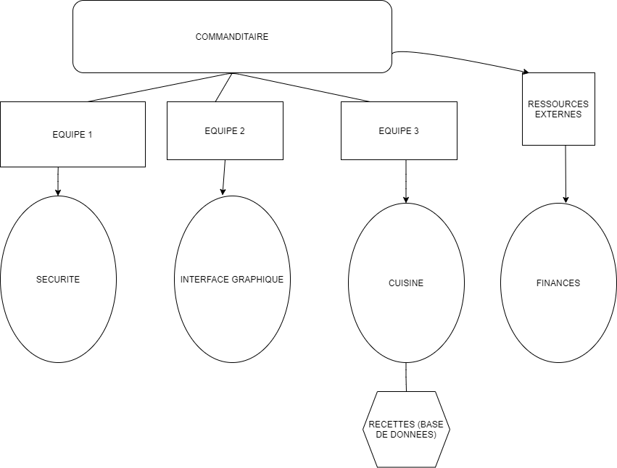

## Planification et livrables :

|  |  |  |  |  |  |  |  |  |  |  |
| --- | --- | --- | --- | --- | --- | --- | --- | --- | --- | --- |
| **Tâches** | **Sous-tâches** | **Livrable** | **S1** | **S2** | **S3** | **S4** | **S5** | **S6** | **S7** | **S8** |
| **Recette** | *Sous-tâche1* |  |  |  |  |  |  |  |  |  |
| *Sous-tâche2* |  |  |  |  |  |  |  |  |  |
| **Monnaie** |  |  |  |  |  |  |  |  |  |  |
| **Mis en valeur fournisseurs** |  |  |  |  |  |  |  |  |  |  |
| **Protection données** |  |  |  |  |  |  |  |  |  |  |
| **Produits rares** |  |  |  |  |  |  |  |  |  |  |

|  |  |
| --- | --- |
| **Legende :** |  |
| Vert | Terminé |
| Orange | En cours |
| Rouge | Pas commencé |

# https://lh6.googleusercontent.com/8hYJdGpnaDcSoANiO7CINgVy9iGeNnqS2DwQWOI73iM3EkY9Iv3hIcMsij0ZAvPxhgX7b4tIUNzdqZ3diZX0Mt7AvqJ0v3tFd2zsisMbyci9-ACImWjPL8dDGjpyxbRy2yMsQo8hFaisabilité :

Bench :

Marmiton :

force : collaboratif ; système de notation ; base de donnée ; choix du nombre de personnes (calcul quantité) ; vidéos ;

faiblesse : trop de recettes du même plat, résultats des recherches pas forcément bons.

# Conception :

## Personas :

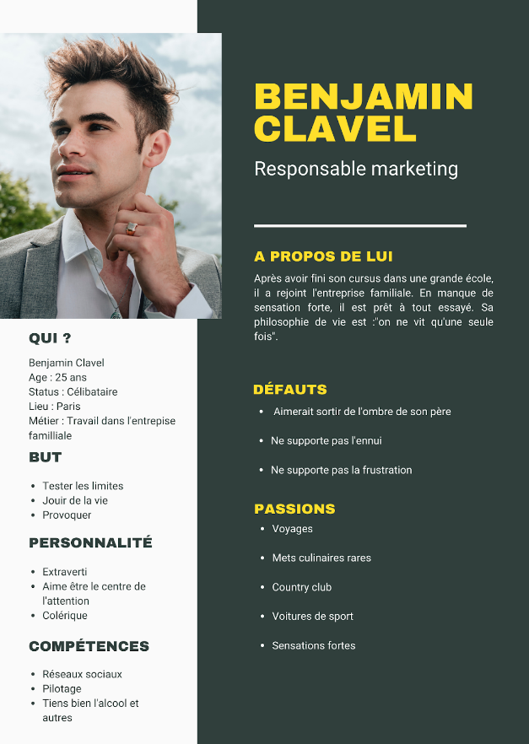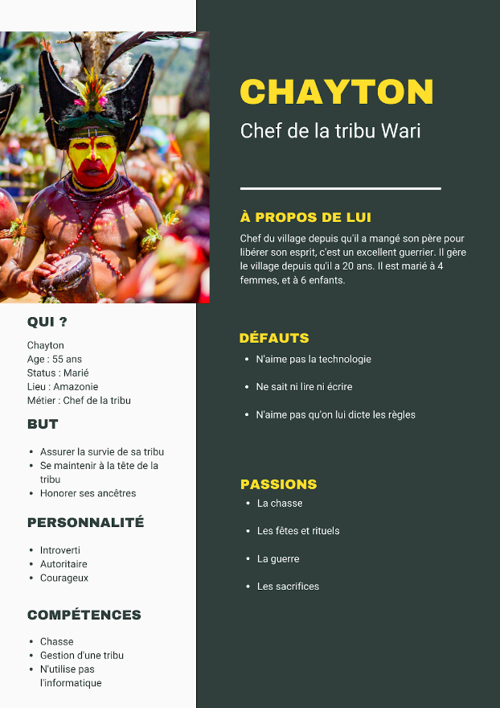

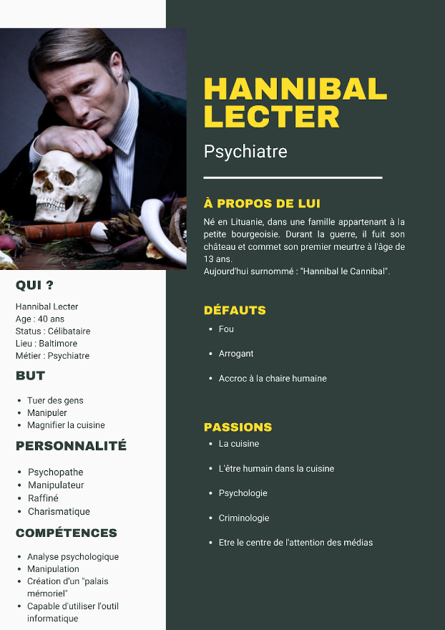

## User stories :

**En tant que** : directeur de la boutique.

**Je veux** : donner des recettes et astuces, et laisser la possibilité aux usagers de rentrer leur recettes.

**Afin de** : avoir des idées pour cuisiner chaque ingrédient/produit.

**En tant que** : directeur de la boutique.

**Je veux** : la possibilité d’acheter avec différentes devises (euros, crypto, …).

**Afin de** : faciliter l’achat sur le site sans problème de change.

**En tant que** : directeur de la boutique.

**Je veux** : mettre en avant les compétences de mes fournisseurs et la qualité des produits.

**Afin de** : mettre en confiance le client.

**En tant que** : directeur de la boutique.

**Je veux** : un système de protection des données des utilisateurs.

**Afin de** : protéger leur anonymat, et augmenter la confiance des clients.

**En tant que** : directeur de la boutique.

**Je veux** : mettre en avant certains produits rares.

**Afin de** : satisfaire les clients les plus exigeants.

## Conception graphique :

* Couleurs : rouge et **noir**.
* Style très sombre.
* Touches de métal.
* Couleurs sombres = site écologique.

## Spécification fonctionnelle :

Avoir une page recette et avoir différentes catégories dans cette page. les recettes cliquables amèneront à une nouvelle page.

Avoir une barre de navigation qui amène sur la page voulue.

## https://lh6.googleusercontent.com/y7YzyP2gkGJBmjaXekih7kNGDcxcV46dvI2J38yDPEwXT7_Z96W4Ssf-axpSZhAIvZhKO-j6lGoNXTOCptbLZrjgYR9IeZe8aUWbJ8C1ELQtfx6MoHjNTKVAcJ1xxOynx6aj1k_JArborescence :